ARQUITECTURA DE COMPUTADORAS

PRACTICA 4

ING. MIGUEL MALDONADO

KEVIN L.VALDES

GONZALEZ

GRUPO: 6:00 PM

EQUIPO 6

Componentes de una computadora

- Disco duro: Es un dispositivo de almacenamiento de datos no volátil que emplea un sistema de grabación magnética para almacenar datos digitalesde forma rápida y segura. También se le conoce como Hard Disk Drive o por su acrónico HDD. Se compone de piezas mecánicas, utilizan el magnetismo para grabar datos y archivos.

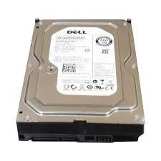

- Memoria RAM: Es la memoria de la computadora que almacena la información que un programa necesita mientras se ejecuta. Existen 2 tipos:Memorias tipo DDR (Double Data Rate) y memoria tipo SDR (Single Data Rate).

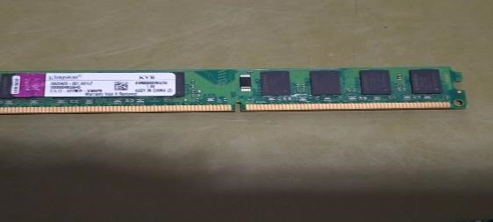

-Buses: Son trayectorias por las cuales viajan los datos en una computadora para comunicar los distintos dispositivos entre sí. Existen 2 subcategorías: Bus de datos y Bus de direcciones.

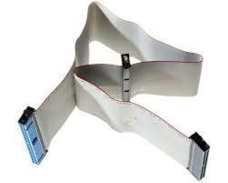

-Ventilador: Se usa para facilitar el flujo de aire y se usa normalmente con disipador térmico. De esta forma se acelera todo el aire que se encuentra dentro del equipo y es expulsado hacia afuera. Mientras mayor sea el tamaño o número de ventiladores, mejor será la refrigeración del ordenador.

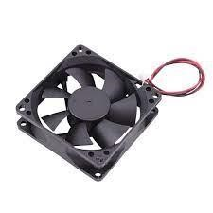

-Fuente de Alimentación: La fuente de alimentación es un componente crucial en una computadora, encargado de suministrar la energía eléctrica necesaria para el funcionamiento de todos los demás componentes.

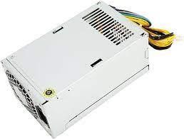

-Placa Base (Motherboard): La placa base, también conocida como motherboard, es el componente central que conecta y facilita la comunicación entre diversos elementos del hardware 